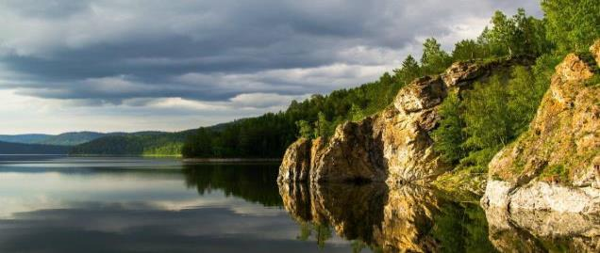
Впервые: экспедиционный круиз по Енисею класса люкс
на борту «Максим Горький»
12 – 24 сентября 2020 года

Первый в своем роде экспедиционный круиз по впечатляющей река Енисей – самой большой реке, впадающей в Северный Ледовитый океан. Невероятные ландшафты, древние поселения, застывшие во времени и сохранившие традиции, следы мамонтов и духи Сибири – все это Енисей.

Возможные даты:
30 июля – 11 августа 2020
11 – 21 августа 2020, 21 августа – 02 сентября 2020
2 – 12 сентября 2020, 24 сентября – 04 октября 2020
4 – 13 октября 2020
Программа
12.09.2020 Дудинка
В переводе с ненецкого — место, где хранят боеприпасы, а местные жители ласково называют Дудинку городом, где швартуются сердца, за то, что здесь крупнейший в Сибири порт.
- Прибытие в аэропорт Норильска
- Трансфер на автобусе в Дудинку - время в пути примерно 1 час
- Встреча и размещение на борту теплохода "Максим Горький" 5*
Тыяха - одна из самых ярких и колоритных этнографических остановок всей экспедиции.
Посещение этностойбища «Тыяха» - это знакомство современного человека с древним народом - ненцами. С ненецкого «Тыяха» переводится как «Оленья река». В этой части нашего уникального путешествия вы сможете увидеть настоящих оленей и покормить их ягелем, научитесь плести и метать маут (ременной аркан), увидите, как умельцы шьют из шкур одежду. Сувениры из бисера, оленьих рогов и бивня мамонта долго будут вам напоминать о горячем гостеприимстве северных людей. Культура, обычаи, обрядовые песни и национальный колорит этих мест – сокровища, по ценности своей равные тем драгоценным залежам, что таятся в глубоких сибирских землях.

Далее экскурсионная программа по г. Дудинка
Программа: Таймырский Дом народного творчества, «Таймырский краеведческий музей», этнокультурный комплекс под открытым небом «Таймыр Моу», обед в этнокомплексе.
Ночь на борту теплохода.

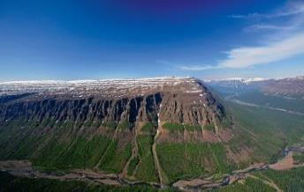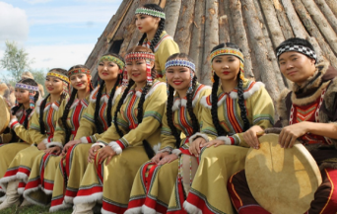
13.09.2020 Вертолетный тур на Плато Путорана
Плато Путорана – загадочная земля за границей полярного круга. «Путорана» на эвенкийском языке – страна озер с крутыми берегами. Это уникальный мир, в котором как на сказочных иллюстрациях диковинные ущелья и водопады, озера с хрустально-чистой водой. Всего здесь около 25 000 больших и малых озер.
Вы сможете увидеть всю эту красоту с высоты во время вертолетной прогулки. Вам представится уникальная возможность увидеть места, куда не ступала нога человека.
Таинственное плато Путорана – самое сердце России. Если согнуть карту нашей страны пополам, то линия сгиба пройдут четко по юго-восточному берегу озера Виви, находящемуся на путоранском плато. Ненцы и долгане считали Путорану стороной вечного мрака и смерти, а эвенки наоборот – были хранителями загадочных земель. В эвенкийском эпосе существует легенда о золотой бабе – статуе женщины, сделанной из золота и спрятанной в ущелье. Кто найдет эту статую – тот обретет долголетие и богатство. Многие отправлялись на поиски золотой бабы, но безуспешно. Кто знает, может быть повезет именно вам? Плато Путорана – волшебное место в суровых сибирских землях. Путоранский заповедник охраняется всемирной организацией ЮНЕСКО.
Продолжительность программы около 5-6 часов
Ночью покидаем порт – отправляемся в круиз.

14.09.2020 Игарка
Удивительный город, построенный на вечной мерзлоте. Здесь 2 месяца летом длится полярный день, а 2 месяца зимой царит полярная ночь.
В продолжении нашего путешествия – посещение музея вечной мерзлоты, расположенного в заполярном городке Игарка.
Этот музей – удивительное явление, не имеющее аналогов во всем мире. Здесь, в толще вечномерзлого грунта находится подземелье, глубина которого достигает 14-ти метров. Музей создан на базе научно-исследовательской лаборатории, основанной в 1936 году. В отделе природы вы увидите образцы древних льдов и растений, которым около 50-ти тысяч лет, а на постоянной экспозиции «Стройка № 503», посвященной строительству железной дороги «Салехард-Игарка» представлены оригинальные документы, предметы быта заключенных и фото из секретных архивов.

15.09.2020 Ермаково
Административный центр, штаб 503-й стройки ГУЛАГа. В период строительства Северной железной дороги численность населения доходила до 20 тысяч человек, большую часть из которых составляли заключенные и ссыльные, вольнонаемных рабочих было значительно меньше.
Ермаково – не самый жизнерадостный поселок Красноярского края, но тем не менее – это одна из известных локаций, привлекающая путешественников со всего мира. Начиная с 1949 года сюда, в административный центр 503-й стройки ГУЛАГа свозили заключенных со всех концов страны - строить Трансполярную магистраль. До 1953 года здесь удалось проложить около 700 километров железной дороги, но спустя несколько месяцев после смерти Сталина все работы были остановлены. «Дорога смерти» унесшая десятки тысяч жизней. Рельсы, прорезающие безмолвную тайгу на сотни километров и уходящие в никуда. Небольшое село Ермаково - незабвенная веха нашей истории. Вместе с экскурсоводом вы сможете совершить пешее путешествие до заброшенных объектов стройки и лагерей.
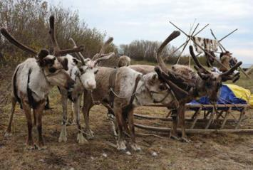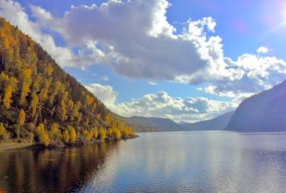
Посвящение в полярники
Пересечь полярный круг можно как угодно: перешагнуть, перескочить, переехать, вы же перейдете его на теплоходе, но для того, чтобы считаться настоящим полярником, нужно пройти обряд посвящения. По старинной традиции нужно окунуться в Енисей, выпить соленой воды и русской водки. Для вас мы приготовили упрощенный, но все же настоящий вариант ритуала.
- За доплату можно организовать рыбалку.

16.09.2020 Туруханск
Центральное село Туруханского района — самого большого района Красноярского края. Условия для жизни здесь суровые: морозы достигают –60°С, а летом температура воздуха повышается до +35°.
Туруханск, в прошлом именуемый «Монастырским селом», стоит на стрелке в устье Нижней Тунгуски.
Когда-то эти места славились пушниной – шкуры редкого серебряного песца были «основной валютой» для жителей. Недаром это животное красуется на гербе Туруханска. Современникам Туруханский край больше известен как место ссылки политзаключенных. В свое время здесь в деревянных бараках жили дочь Марины Цветаевой Ариадна Эфрон, революционер и политический деятель Яков Свердлов и проездом в свою последнюю ссылку в Курейку останавливался Иосиф Джугашвили. Посетив дом-музей Свердлова, вы узнаете много интересных фактов, долгое время существовавших под грифом «секретно».

17.09.2020 Верхнеимбатск
Верхнеимбатск – поселок с 400-летней историей, наследник северных народов, казаков и поморов, ссыльных и вольных, первопроходцев и хранителей прошлого, - приоткроет завесу загадочного мира Земли Тунгусской.
Село Верхнеимбатск окружено с трех сторон непроходимой тайгой. Здесь царит совершенно особенная атмосфера спокойствия и доверия - жители не запирают двери и радуются гостям, как старым знакомым. В этих краях существуют особые традиции, с которыми вы познакомитесь на старинном обряде, посвященном духу тайги. А пообщаться с сельчанами поближе и узнать много интересных историй можно на выставке картин местных художников.
Бахта
В 1608 г. в устье реки Бахта было заложено зимовье. Основано поселение в 1745 г., первым поселенцем был Сав Андронов.
Поселок среди тайги, в котором живут охотники и рыболовы - еще один интересный пункт большого речного путешествия. В поселке, расположенном среди берёз и лиственниц, проживает около 300 человек. Это настоящий рай для людей, уставших от мегаполиса. Вы заранее познакомитесь с жителями сибирской глубинки, посмотрев на борту теплохода документальный фильм "Счастливые люди", который рассказывает о промыслах и быте коренного населения.

18.09.2020 Ворогово
В 1637 году село основали два товарища — Осип Григорьевич Цапаня и Иван Еремеевич Ворогов. Для поселения им приглянулись места в устье реки Дубчес, здесь также была возможность выращивать злаковые. Им дали разрешение пользоваться землями сколь угодно и десять лет не брали с них дань.
Село Ворогово было основано в 1614 году как зимовье мангазейских казаков. Обязательно попробуйте известные во всей округе вороговскую сметану и творог и посетите местную ярмарку. Здесь можно купить брусничное варенье с кедровыми орешками и попробовать настоящую строганину.

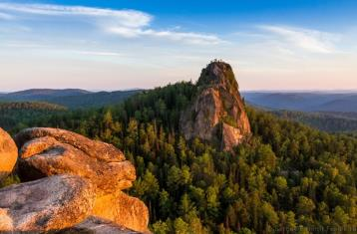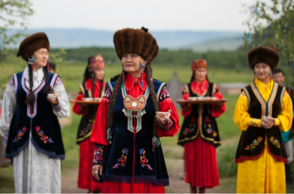
19.09.2020 Ярцево
Старейшее село на Енисее расположено между двумя крупными левыми притоками — реками Кас и Сым. Благодаря удачному расположению, Ярцево стало одним из первых русских поселений на Енисее, форпостом в освоении Приенисейской Сибири.
В селе Ярцево прибытие гостей - праздник, поэтому сразу у пристани вас встречают местные жители, разложив на дощатых прилавках ягоды, копченую рыбу, грибы, прочие дикоросы и сувениры. В этой спокойной и зеленой деревне живут староверы, с бытом которых вас познакомят на специальной экскурсии.

20.09.2020 Енисейск
Енисейск - один из родоначальников Красноярского края. Не так давно здесь праздновали юбилей города - 400 лет со дня основания! Когда-то эти места славились умелыми ремесленниками и кузнецами, а сейчас Енисейск - единственный город-памятник на всей территории края, который внесён в предварительный список всемирного наследия Юнеско. Все здесь дышит покоем и благодатью: мощеные улочки, древние монастыри, невысокие домики с резными ставнями как образец наивной прелести русского зодчества. В этом городе много интересных музеев, среди которых самый известный - Музей рубанка. Экспозиция более чем из 1500 экспонатов собранная Виталием Ислентьевым вошла в Книгу рекордов Гиннесса

21.09.2020 Галанино
Галанино было основано крестьянами и казаками-переселенцами в середине XVII века. Основное заселение началось уже после Столыпинской реформы в 1910 г. А в 1928 г. в Галанино образован колхоз имени Ленина и начато строительство хлебоприемного пункта.
В этих краях, в селе Галанино, живут удивительно радушные и гостеприимные люди. Вы сможете побывать в гостях у настоящих казаков, услышать рассказы о хозяйстве и его владельцах, научится мастерить незатейливые берестяные вещицы. Коренные жители порадуют вас народными песнями и ярмарочными забавами.

22.09.2020 Красноярск
Красноярск - старинный город, раскинувшийся по берегам могучего Енисея. Кто бы мог подумать, что, основанный в 1628 году, из простой военной крепости он превратится в настоящую северную жемчужину. Разноцветные музыкальные фонтаны на фоне старинных усадеб, уникальные природные заповедники, модные рестораны, знаменитые красноярские мосты и хлебосольный сибирский народ - в этом городе переплетаются прошлое и настоящее. Красноярцы по праву гордятся не только красотами своего края, но и земляками: именитый драматург Виктор Астафьев, всемирно известный баритон Дмитрий Хворостовский, легендарный живописец Василий Суриков. Кстати, музей-усадьба Сурикова - одно из излюбленных туристических мест, где представлены работы мастера и лучшие образцы русского искусства XVIII-XX вв, которые вы обязательно увидите.

23.09.2020 Красноярск
Что весёлого в "Бобровом логе"? Как выглядит Енисей с высоты птичьего полета? Где обитает царь-рыба и что такого особенного в Красноярской ГЭС, которую изображали на десятирублевых купюрах? Ответы на эти и другие вопросы вы получите во второй день в городе. Не забудьте взять с собой камеру, чтобы запечатлеть красоты и уникальные объекты. Еще одним местом туристического паломничества по праву считается ресторан "Хозяин Тайги".
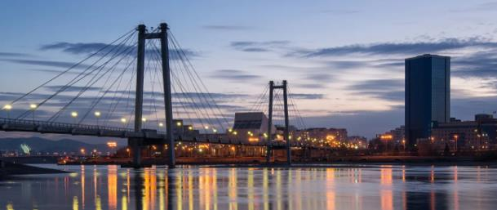
"Местными достопримечательностями" единогласно признаны котлета из кабана и оленины, сибирский борщ с салом и пастой из черемши, полярный "Плашкоут" - ледяное блюдо с осетриной, неркой и муксуном. Настоящий калейдоскоп ощущений: от гастрономических до эстетических!

24.09.2020 Красноярск
После завтрака на борту трансфер в аэропорт Красноярска.

Стоимость
- Делюкс главная палуба - 397 300 ₽
- Делюкс шлюпочная палуба - 400 350 ₽
- Делюкс шлюпочная палуба - 409 600 ₽
- Делюкс 3-х местный - 450 500 ₽
- Одноместная средняя палуба - 614 300 ₽
- Люкс двухместный - 901 000 ₽
- Люкс двухместный - 942 000 ₽

Включено в стоимость
- Размещение в каюте
- Трехразовое питание. В день начала и день окончания круиза питание предоставляется в зависимости от времени посадки и высадки; в случае, если время проведения экскурсии совпадает со временем приема пищи, туристу предоставляется питание в ресторане/кафе города или выдается «сухой паек»
- Экскурсионное обслуживание согласно программе круиза
- Вертолетный тур на Плато Путорана
- Культурная программа

Не включено в стоимость:
- Проезд до места посадки на теплоход и от места высадки.
- Напитки и закуски в барах
- Телефонная связь
- Посещение сауны
- Дополнительные экскурсии
- Личные расходы
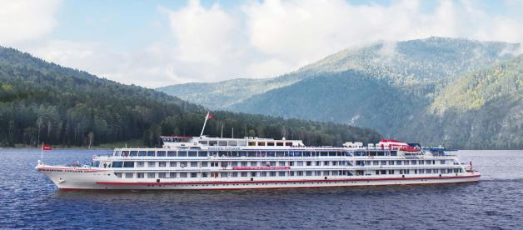
Теплоход класса люкс «Максим Горький»

Комфортабельный четырехпалубный теплоход «Максим Горький» проекта Q-040, построен в Австрии.
Комплексное переоборудование всех кают и общественных помещений в 2019-2020 гг. до уровня 5* по международным стандартам.
В результате переоборудования на шлюпочной палубе разместился большой ресторанно-развлекательный комплекс, на верхней палубе — зона SPA c тренажерным залом.
В основу дизайна интерьеров и декора теплохода легли этнические мотивы малых народностей Севера.
Теплоход «Горький» оснащен современным навигационным оборудованием.

Скорость до 22 км/ч.
Длина— 110,1 м
Ширина — 14,5 м
Осадка — 2,3 м.
Количество кают – 50
Количество пассажиров — 114
Капитан теплохода — Синцов Юрий Германович

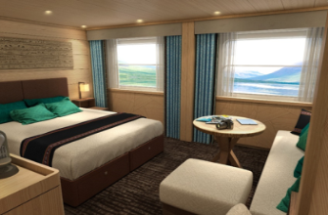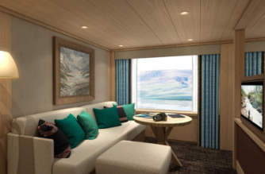

Каюты
Наслаждайтесь комфортом, авторским дизайном кают и уникальными интерьерными решениями.
Во всех каютах: холодильник, минибар, телевизор, шкаф для одежды, радио, кондиционер, душ, санузел, фен, обзорное окно.

Люкс
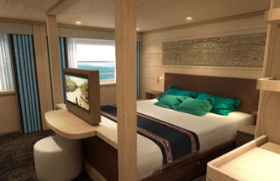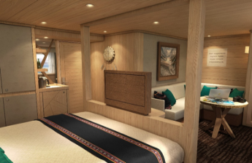
Делюкс
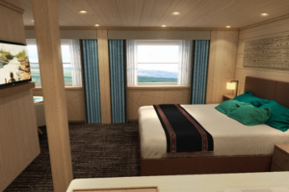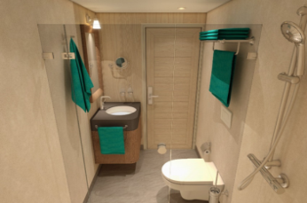

На борту

Для Вас работает SPA-зона с обширным набором услуг: фитнес зал, массажный кабинет, сибирский банный комплекс.
В вечернее пребывание на борту мы хотели добавить что-то по-сибирски душевное, поэтому на главной палубе всех желающих ждет наш караоке клуб.

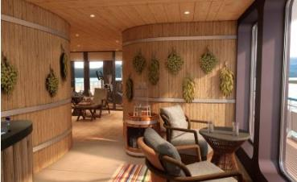 | Сибирская сауна и массаж – лучший способ релаксации после насыщенного дня. Расслабьтесь, восстановите силы, запаситесь энергией. Впереди вас ждет столько интересного.
 | Йога, пилатес, поддерживающие тренировки - это то, что нужно, чтобы сохранить форму на отдыхе.
 | Если вы прекрасно поете, обязательно сходите в караоке-бар, а если с пением у вас не очень, все равно сходите - здесь все свои.
План палуб
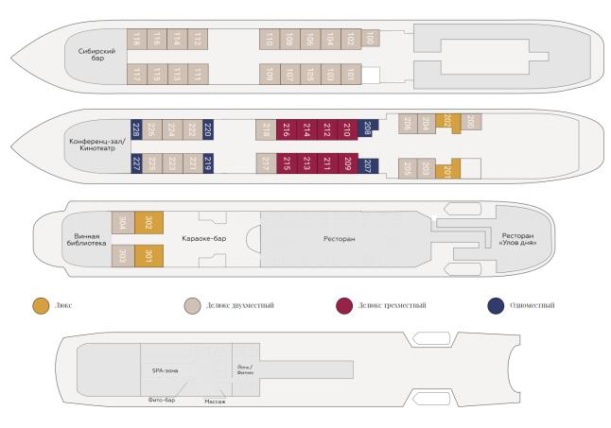

Справки и бронирование тура: +7 960 187 89 50 - Светлана Вахтель

